 | URZĄD MIASTA I GMINY WOŁÓW  56-100 Wołów, Rynek – Ratusz  Wydział Infrastruktury Technicznej, Ochrony Środowiska i Rolnictwa  tel. 071/ 319 13 35 , 319 13 48 fax 319 13 03

Wołów, 2009-12-22
WIR/2222/13-7/09/ŁB

Dotyczy: przetargu nieograniczonego na Budowę ogólnodostępnej sali sportowej ze
świetlicą w Krzydlinie Wielkiej – nr sprawy WIR/2222/13/09/ŁB

W odpowiedzi na pytanie o następującej treści:

„Zwracam się do Państwa z prośbą o odpowiedź na następujące pytanie :
- czy zamawiający zgadza się na zastosowanie konstrukcji pod podłogę sportową ,składającej się z następujących warstw:
1. nawierzchnia sportowa (panel sportowy 22mm)
2. 2 x płyta wiórowa (wilgociouodporniona) gr. 12 mm
3. Legary górne – 9,5x1,9x250 cm
4. Legary dolne – 9,5x1,9x250 cm
5. Podkładki elastyczne – 10x9x8 cm
- czy zamawiający wyraża zgodę na zastosowanie nawierzchni sportowej z parkietu dębowego, litego, grubość 22 mm w I klasie drewna, zainstalowanego na konstrukcji legarowanej z zastosowaniem podwójnych legarów 9,5x1,9x250 cm w rozstawie 50 cm zainstalowanych na podkładkach elastycznych, i ślepej podłogi z desek 9,5x19x250 cm ?”

Zamawiający informuje:

Do wyceny podłogi sportowej proszę przyjąć podłogę o parametrach wskazanych w wyjaśnieniach do SIWZ z dnia 21.12.2009r. (pokazana na rysunku poniżej). Jest to przykład podłogi zaakceptowany przez autora projektu. W trakcie realizacji przedmiotu zamówienia Zamawiający, w uzgodnieniu z autorem projektu, może dopuścić możliwość zastosowania podłogi o parametrach i właściwościach podobnych (lecz nie gorszych), oczywiście za cenę nie wyższą niż wskazana w ofercie.

Przekrój podłogi
konstrukcja podłogi sportowej – ONYKS SOLID”

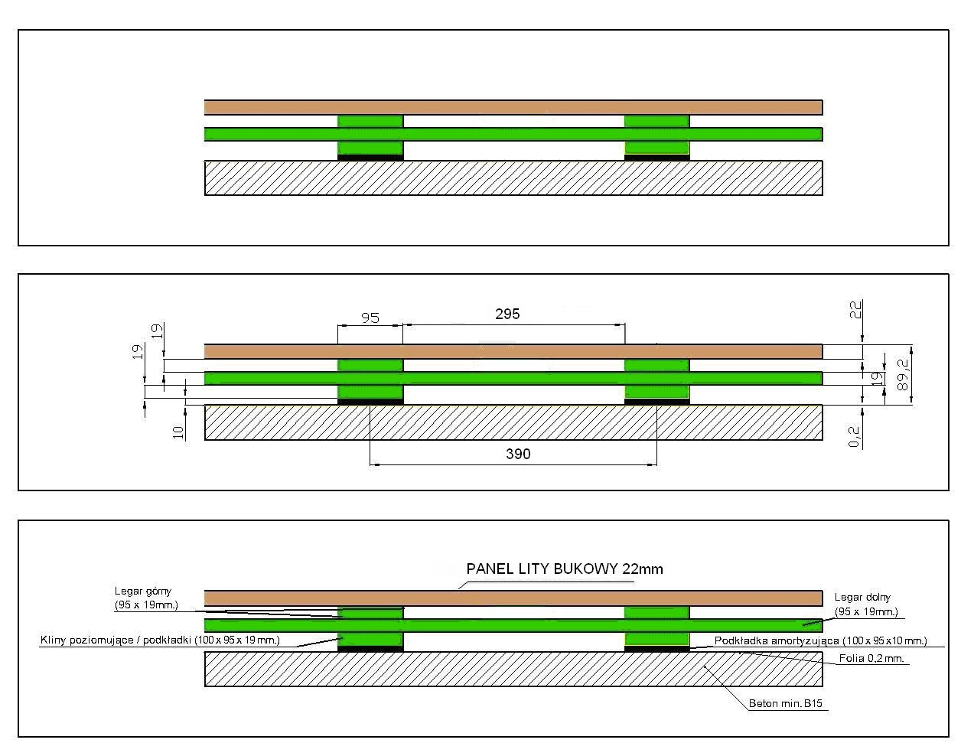

ROZSTAW LEGARÓW:
-Legar dolny 500mm
-Legar górny 390mm

